День двенадцатый

Сегодня день выдался непростой из-за отключения света и дождливой погоды. Мы увлеклись опытами, играли в лото и много рисовали.

Часть нашего отряда съездила на экскурсию в Историко-краеведческий музей города Киренск. Ребята получили массу впечатлений: им провели увлекательную экскурсию и подробно рассказали о каждом экспонате. Это было познавательно и интересно!

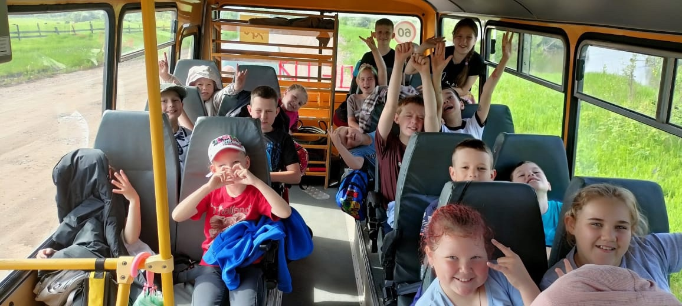

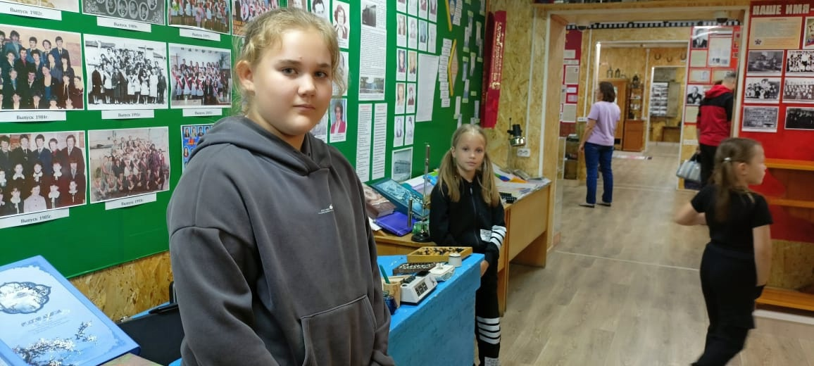

|  |  |
| --- | --- |
| C:\Users\dozmor\Desktop\3fpHdJpvTpo.jpg | C:\Users\dozmor\Desktop\Ca2pC2qR4wY.jpg |
| C:\Users\dozmor\Desktop\TzK50IXy5LA.jpg | C:\Users\dozmor\Desktop\-mU6Ov-S4kk.jpg |

